附件1：

广州白云机场旅客过夜用房西翼扩建工程

**水土保持设施验收**技术服务采购文件

工程名称： 广州白云机场旅客过夜用房西翼扩建工程-水土保持设施验收技术服务

建设地点：白云机场内铂尔曼酒店旁

招 标 人：广州白云国际机场股份有限公司铂尔曼大酒店

公司地址：广州白云机场空港酒店路1号铂尔曼大酒店

联 系 人：黄先生13926120316， 唐小姐15920382596

发标时间：2021年 5月 6 日

注意：综合评审文件只接收快递递交形式

文件邮寄至：广州白云机场铂尔曼大酒店西翼扩建工程项目办

联系人：唐小姐 电话：15920382596

**投诉监督**

供应商可以对本次采购活动中的任何违法及不公平内容向广州白云国际机场股份股份有限公司铂尔曼大酒店行政办公室实名投诉。

联系电话：020-36068866-8855

广州白云机场旅客过夜用房西翼扩建工程水土保持设施验收技术服务采购文件

白云机场铂尔曼大酒店就西翼扩建工程水土保持设施验收技术服务采购，详情请参见采购文件。诚邀合格的投标人参加报价。

一、采购项目编号：自动生成

二、项目名称：广州白云机场旅客过夜用房西翼扩建工程-水土保持设施验收技术服务

三、项目预算： 项目最高限价75000元

预算说明：

1、本项目采用总价包干方式报价，报价人报价须低于询价人总价限价，如报价文件所报总价超出本项目的限价，询价人有权将其报价作废；报价包含在约定服务期内完成本项目工作所有内容及一切税费（包括开具增值税专用发票），且项目其它变化均不调整总价。

2、报价人应充分了解本项目的实际情况，应充分考虑到服务期间的各种不利因素及措施，应充分考虑到与现场其他工作单位的配合，所发生的费用综合在询价报价中。

3、报价人接到成交通知后须即刻按询价人要求开展工作，合同签订事宜同时进行。

四、工程概况：

工程规模：西翼扩建工程可用地面积为4009.35㎡，建筑基底面积2402.48㎡。总建筑面积23277.35㎡，其中地上建筑面积15794.32㎡，共8层，含项目客房数共计275间。地下建筑面积7483.03㎡，共2层，含车位数168泊。项目主要包括但不限于以下项目：1、过夜用房的土建及装修、室外道路、室外地坪、管线工程（含改造）及绿化景观、地下及室外停车场等所有土建、机电及弱电工程；2、其它与旅客过夜用房工程有关的工程等；

说明：

1、本项目采用总价包干方式报价，报价人报价须低于询价人总价限价，如报价文件所报总价超出本项目的限价，询价人有权将其报价作废；报价包含在约定服务期内完成本项目工作所有内容及一切税费（包括开具增值税专用发票），且不调整总价。

2、报价人应充分了解本项目的现场状况和已经具备的条件，应充分考虑到施工过程中可能发生的中断或不连续性等各种不利因素，应充分考虑到与现场其他工作单位的配合及搭接工作影响，所发生的费用综合在询价报价中。

3、报价人接到成交通知后须即刻按询价人要求开展工作，合同签订事宜同时进行。

（四）服务内容：

包括但不限于：

1、广州白云国际机场旅客过夜用房西翼扩建项目工程水土保持设施验收全部工作，保证资料满足竣工验收的要求，并完成资料归档工作，满足采购人的档案归档要求。

2、对本项目水土保持工程现场调查及资料收集整理，进行全面评估。

3、完成水土保持设施验收报告编制，提供水土保持设施验收报告，报告满足相关行政主管要求（含电子版）。

4、配合采购人完成水土保持设施自主验收工作，包括与工程所在行政区域的建设行政主管部门进行验收工作的协调，验收资料的收集、整理、报送。

5、配合组织自主验收会议会务，并按建设行政主管部门要求公示验收结果（含一切会务、公示费用）。

6、取得水土保持设施验收鉴定书及广州空港经济区管委会或相关行政主管部门验收报备复函（具体以相关行政部门要求为准）。

7、完成水土保持设施验收资料归档工作，满足采购人的档案归档要求。

8、按期按要求提交竣工技术资料、结算资料，及与相关部门单位工作关系的协调。

(五)工程完工日期预计为2021年8月31日。

五、项目服务要求

（一）质量标准：中华人民共和国水土保持法相关法律、法规、条例；国家及行业标准(包含但不限于)：国家现行生产建设项目水土保持监测规程（试行）的要求；项目水土保持方案（报批稿）监测工作的要求及其他相关的现行水土保持监测、水土保持验收相关规范、规程和标准。

（二）应与工程所在行政区域的相关建设行政主管部门和监督部门进行工作协调，保证水土保持监测资料及水土保持设施验收能够通过相关部门认可，确保不因监测工作及验收报告的编制影响本工程项目的建设进度和竣工验收。监测工作结束后一个月内提交完整的、符合要求的水土保持监测报告，份数按照档案管理部门要求提供。

（三）投标报价应按照下列要求完成本项目的水土保持设施验收技术服务；

1.合同签订生效后15天内，开展项目调查，制定实施方案；

2.对本项目水土保持工程现场调查及资料收集整理，进行全面评估；

3.完成水土保持设施验收报告编制，提供水土保持设施验收报告（含电子版）；

3、配合采购人完成水土保持设施自主验收工作，包括与工程所在行政区域的建设行政主管部门进行验收工作的协调，验收资料的收集、整理、报送；；

4、配合组织自主验收会议会务，并按建设行政主管部门要求公示验收结果（含一切会务、公示费用）；

5、取得水土保持设施验收鉴定书及广州空港经济区管委会或相关行政主管部门验收报备复函；

6、完成水土保持设施验收资料归档工作，满足采购人的档案归档要求。

六、报价人资质要求：

（一）报价人必须是来自中华人民共和国的独立法人，独立法人地位的企事业单位，在法律和财务方面均为独立，按商业法律经营，持有事业单位登记管理部门核发的事业单位法人证书或工商行政管理部门核发的企业法人营业执照。

（二）持有中国水土保持学会协会颁发的生产建设项目水土保持监测单位水平评价证书，证书在有效期内。报价人须具备水土保持方案编制水平评价证书。

（三）没有处于被建设行政主管部门取消资格的处罚期内，且从未在建设行政主管部门有过不良记录，由报价人提供承诺函，格式自拟。

（四）仪器、设备和监测人员等方面具有相应的能力，具备承担相应监测工作的能力，提供相关仪器、设备和监测人员清单。

（五）本项目不接受联合体报名。

（六）报价人须在广东省机场管理集团有限公司采购、招商网络管理平台（http://wz.gdairport.com/）上完成合作商注册。

（七）报价人与询价人过去3年内无合同履约纠纷，由报价人提供承诺函，格式自拟。

[注释] 合同履约纠纷是指询价人过去3年内曾与报价人签订合同，并且对报价人不满意。

七、项目位置：

广东省广州市白云机场铂尔曼大酒店西侧。

八、报名时间：

2021年5月6日起至5月16日17时止（北京时间），以收到报价文件为准。

九、报名须知及须提交的资料：

（一）报名文件：营业执照副本复印件、资质证书、评价证书复印件、联系人方式等。报名文件须A4纸打印装订成册，每页加盖单位公章并加盖齐缝章，否则我司有权将其作废，报名文件须在规定的报名时间内送达。

（二）报价文件：

（1）需阐述开展工作的方案及实施计划、包含费用报价及构成说明（报价为含税价格，价格已包含完成本询价文件要求及相应技术规范的所有工作内容，结算方式为总价包干）；

（2） 法定代表人证明书、法人代表授权委托书原件、授权人身份证复印件、被授权人身份证复印件；

（3）营业执照复印件；

（4）提交“公平竞争承诺书”（参考格式附后）。

（5）提供在广东省机场管理集团有限公司采购、招商网络管理平台（http://wz.gdairport.com/）上完成合作商注册的证明文件（注册页打印加盖公章）。

（6）业绩证明（列表说明并附上相关证明）

以上资料需A4纸打印装订成册加盖单位公章及齐缝章，报价文件提供一正三副原件及电子版。

十、报价要求

本项目报价已包含完成水土保持设施验收技术咨询服务项目整个实施过程中，所需的各类人工、材料、机械、安装、管理费、利润、税金及技术规格书、合同等约定包含的风险费用、责任和义务等的全部费用。未报价的项目则视为该项费用已含在相关项目报价内，中标价经确认后即为合同价，除合同另有规定外，在合同实施期间不得改变。本项目实行总价包干，合同实施过程中不做调整。

（一）递交报价文件时间2021年月日9时至2021年月日17时止。

（二）报价文件需包含采购人提出的全部内容，内容必须真实，内容不全或弄虚作假，视为无效报价。

（三）不接受以邮件、电话、传真等形式的报价。

（四）报价人需将纸质报价文件于规定的递交报价文件截止时间前快递至广州白云机场铂尔曼大酒店***。

（五）报价人需对报价文件予以密封并盖公章。

（六）迟于截止时间递交的报价文件，将被拒绝。

（七）若有效报价人少于三家单位，询价人有权重新再次询价，或者可与报价人再进行价格谈判，以谈判后的价格为准，报价人需无条件同意此项要求。

十一、评审程序

（一）按规定的时间和地点进行。评审小组成员集中进行评审，评审时间和顺序由询价小组确定。由评审小组进行评审后确定成交承包商。

（二）拆封：在每一报价文件评审开始时，现场工作人员在纪委的监督下拆封报价人的报价文件，并交给评审小组成员。

（三）评审内容：包括报价人的基本情况、响应程度、服务承诺、业绩情况、服务实施方案、报价等与项目有关的事项。

（四）评审小组对报价人陈述内容有疑问的部分，有权向报价人质询并要求报价人做出澄清、说明，但不得对报价文件做实质性修改。

十二、评审办法

（一）综合评审小组对报价人的报价进行评审，如：是否按照本次通知要求进行报价、报价是否完整等，不符合要求的、内容不齐全的报价文件视为无效报价。

（二）在符合报价要求的前提下，评审小组将在全部有效报价文件中，通过组织评审小组成员对报价人的商务部分（包括基本情况、响应程度、服务承诺、业绩情况、服务实施方案等）、经济部分（报价）各占比40%和60%进行评审。综合评审排名第一的为最终服务单位。

|  |  |  |  |
| --- | --- | --- | --- |
| 序号 | 评分内容 | 评分规则 | 满分（40分） |
|
| 1 | 安全措施与组织措施 | 1.安全措施：是否有效和可靠；（0-10分）2.组织措施：负责人组织协调措施是否完备（0-10分） | 15 |
| 2 | 方案 | 实施方案思路和做法合理，内容详细，具有可操作性得10分；实施方案思路和做法基本合理，内容较详细，可操作性不强得5分；实施方案思路和做法不合理，内容不详细，无可操作性得0分。 | 15 |
| 3 | 业绩 | 近三年在广州地区从事过水土保持设施验收技术服务（提供合同复印件等证明文件），每个项目得1分。总分不超过10分。 | 10 |

2）价格分满分60分，各供应商的价格得分按如下标准计算：

（报价计算方式：[1-（其他报价-最低报价）/最低报价]*60分

按上述方法计算的结果保存两位小数，第三位四舍五入。

（三）若有效报价人少于三家单位，询价人有权重新再次询价，或者可与报价人再进行价格谈判，以谈判后的价格为准，报价人需无条件同意此项要求。

十三、评审结果

（一）评审结束后，采购人将发出成交公告，公告3个工作日，公告结束且无异议，询价人将发成交通知给中标单位。

若第一成交候选人因故放弃或被取消成交资格，则第二成交候选人有资格递补为成交方。

十四、签订合同

（一）成交方收到通知后在1个月内与询价单位确认项目采购服务合同。采购服务合同内容应与《合同法》、《采购文件》、《成交通知书》、评审会议上明确的要求保持一致。合同违约责任等其他未明确事项，由供需双方在合同中协商约定。

（二）签订合同时，询价单位根据需要有权对部分内容作局部调整，但需经双方共同认定。

（三）若成交承包商放弃成交项目或擅自在签订合同中改变最终承诺条款时，由询价单位在参与成交候选人中重新确定成交承包商。

十五、合同款项支付

成交承包商提出书面申请和开具合法有效增值税专用发票，经采购人相关人员审核确定后，以转账的形式支付给成交承包商。

合同款项支付以合同约定为准。

**资格审查和报价文件有效性审查表**

项目名称：

|  |  |  |  |  |
| --- | --- | --- | --- | --- |
| 序号 | 报价人名称  审查项目 |  |  |  |
| 1 | 报价人必须为具备本项目履约能力的在中华人民共和国境内注册的独立的企业法人，同时持有工商行政管理部门核发的营业执照，并提供营业执照的复印件。 |  |  |  |
| 2 | 必须具有水土保持监测单位水平评价证书及水土保持方案编制水平评价证书 |  |  |  |
| 3 | 广东省机场管理集团有限公司招标、采购管理平台合作商登记表并加盖公章 |  |  |  |
| 4 | 2017年1月1日至今，报价人没有因腐败或欺诈行为而被政府或业主宣布取消投标资格；同时，2017年1月1日年至今报价人（包括其关联公司）与采购人无发生各种诉讼、仲裁和不良投诉。（须就此项内容提供承诺函并加盖报价人公章）。 |  |  |  |
| 5 | 报价人不得被列为“失信惩戒”，以“信用中国”网站（www.creditchina.gov.cn）查询为准，报价人提供从“信用中国”网站截图“失信惩戒”页面并加盖公章。 |  |  |  |
| 6 | 报价人不得被列为严重违法失信企业名单（黑名单），以“国家企业信用信息公示系统”网站（ww.gsxt.gov.cn）查询为准，报价人需在采购公告发布后从“国家企业信用信息公示系统”网站截图并加盖公章。 |  |  |  |
| 7 | 报价人不得被列入中国执行信息公开网（http://zxgk.court.gov.cn/）的全国法院失信被执行人名单，报价人需在竞价公告发布后从“中国执行信息公开网”网站截图并加盖公章（截图格式见附录10）； |  |  |  |
| 8 | 有法定代表人证明书及法人授权书 |  |  |  |
| 9 | 报价函有法定代表人或授权代表签字且加盖公章； |  |  |  |
| 10 | 报价表有法定代表人或授权代表签字且加盖公章； |  |  |  |
| 11 | 报价有效期符合采购文件规定（90个日历日）； |  |  |  |
| 12 | 报价没有超过最高限价； |  |  |  |
| 13 | 供应商递交一种报价方案和报价； |  |  |  |
| 结论 | 是否通过并进入下一阶段评审 |  |  |  |

注：1.每一项目符合的打“○”，不符合的打“×”，并在备注中说明理由。出现一个“×”的结论为“不通过”。

2.表中全部条件满足为“符合”的结论为“通过”，同意进入下一阶段评审。

3.若专家意见不一致时，则按少数服从多数的原则决定该报价人是否通过资格及有效性审查，进入下一阶段评审。

4.结论一栏应写“通过”“不通过”。

评委签名：

日期：

附件1：投标文件技术标书封面

□（正本)/□（副本)

水土保持设施验收技术服务投标文件

商务标书

**项目名称：**

**项目地址：**

**投标时间：**二Ｏ 年 月 日

附件2

**法定代表人证明书**

兹有身份证号码为 的 先生/女士，担任我单位 职务，现任我单位为我单位法定代表人，特此证明。

本证明书有效日期与报价文件有效期一致。

签发日期： 年 月 日

报价单位（盖章）：

法定代表人签字：

附件3

**法人授权委托书**

现本人 法人代表姓名 代表本单位授权 被授权人姓名 为本公司的合法代理人，对 采购项目名称 的询价项目所要求的服务进行响应，被授权人代表本公司处理与该询价项目有关的报价及后续合同处理等相关事宜，本人均同意并认可。

本授权书于签字日期后生效，特此声明。

法定代表人（签名、单位盖章）：

日期：

被授权人（签名）：

日期：

附件4

**公平竞争承诺书**

本公司承诺有良好的历史诚信记录，对 采购项目名称 的项目进行公平竞争，并保证所提交的相关资质文件和证明材料的真实性，不以任何不正当行为谋取不当利益，否则自愿承担一切损失及相应的法律责任。

单位名称（盖章）

年 月 日

附件5

报价函

致:

我方确认收到贵方提供的（采购项目名称） 的询价文件的全部内容，我方：（投标人名称： ）作为投标人正式授权（授权代表全名： 职务： ）代表我方进行有关本报价的一切事宜。

我方已完全明白询价文件的所有条款要求，并重申以下几点：

（一）全部项目的报价总价为： 元。（详见报价总表）

（二）本报价文件的有效期为报价截至日起90日历天有效，如中选，有效期将延至合同终止日为止。

（三）我方已详细研究了询价文件的所有内容包括澄清修改（如果有）和所有已提供的参考资料以及有关附件并完全明白, 我方放弃在此方面提出含糊意见或误解的一切权力。

（四）我方同意按照贵方可能提出的要求而提供与报价有关的任何其它数据或信息

（五）我方如果中选，将保证履行投标文件以及投标文件修改书（如果有的话）中的全部责任和义务，按质、按量、按期完成《合同书》中的全部任务

单位名称（盖章）：

法定代表人或授权代理人（签名或盖章）：

日期：

## 附件6

## 拟投入人员一览表

|  |  |  |  |
| --- | --- | --- | --- |
| 专业岗位 | 资 历 要 求 | 人数要求 | 备注 |
| 项目负责人 |  |  |  |
| 技术人员 |  |  |  |
| … |  |  |  |
| … |  |  |  |
| … |  |  |  |
| … |  |  |  |

注：投标人在本表格中所填报的人员，为投标人结合本公司人力资源状况，根据项目的规模、工期等因素填报投入本项目的工作人员，实际施工作业时不得低于此表所填写的人员配置素质和数量。

附件7

广州白云机场旅客过夜用房西翼扩建项目工程

**水土保持设施验收**技术服务投标报价汇总表

单位名称（盖章）：

|  |  |  |  |
| --- | --- | --- | --- |
| 序号 | 工程项目名称 | 报价单位含税报价（元） | 备注说明 |
| 1 | 西翼扩建工程水土保持设施验收费用 |  |  |

本项目投标报价已包含为完成水水土保持设施验收技术咨询服务项目整个实施过程中，所需的各类人工、材料、机械、安装、管理费、利润、税金以及技术规格书、合同等约定包含的风险费用、责任和义务等的全部费用。未报价的项目则视为该项费用已含在相关项目的报价内，中标价经确认后即为合同价，除合同另有规定外，在合同实施期间不得改变。

附件9

**业绩汇总表**

项目名称：

|  |  |  |  |  |  |
| --- | --- | --- | --- | --- | --- |
| **序号** | **业绩时间** | **项目名称** | **业主单位** | **联系方式** | **备注** |
| 1 |  |  |  |  |  |
| 2 |  |  |  |  |  |
| 3 |  |  |  |  |  |
| 4 |  |  |  |  |  |
|  |  |  |  |  |  |

注：附相关证明材料并加盖公章。

法定代表人或授权代理人：（签字或盖章）

单位名称：（盖公章）

日期： 年 月 日

附件10

**“信用中国”网站（www.creditchina.gov.cn）截图格式要求**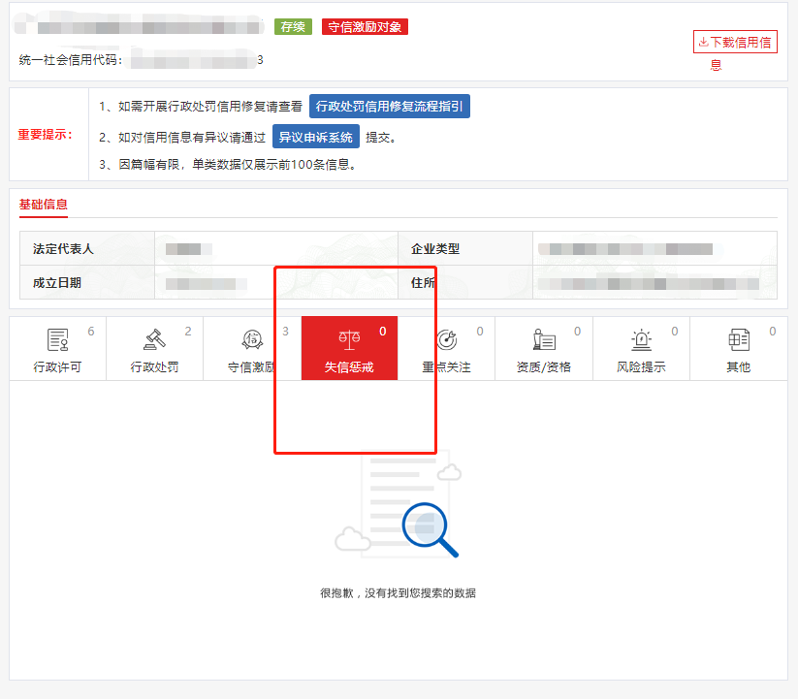

注：报价人须按上述格式要求截图并加盖公章，截图清晰显示报价人单位名称及失信惩戒信息，否则将被认定为无效报价文件。

附件11

**国家企业信用信息公式系统网站（www.gsxt.gov.cn）截图格式要求**

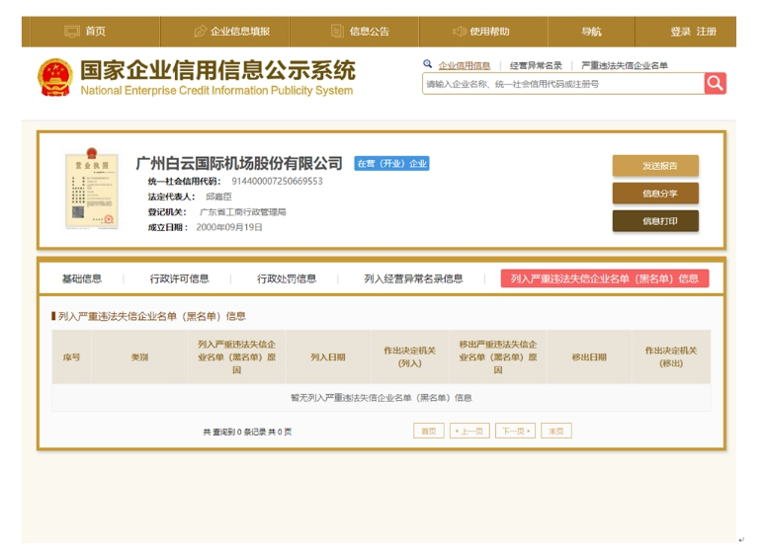

注：报价人须按上述格式要求截图并加盖公章，截图清晰显示报价人单位名称及列入黑名单信息，否则将被认定为无效报价文件。

**附录12：**

**“中国执行信息公开网”网站截图**

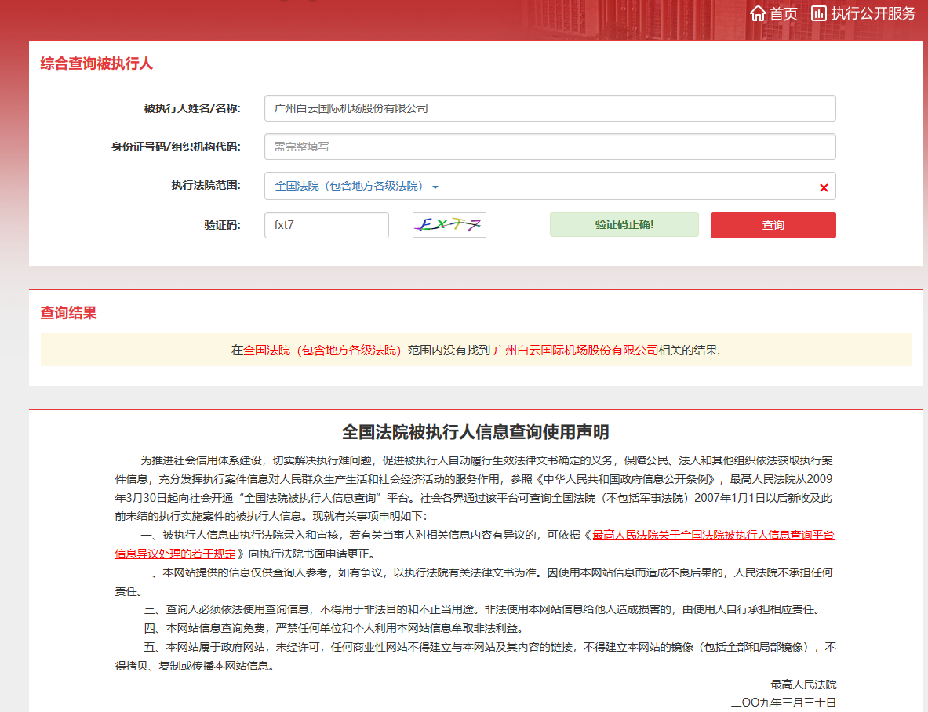

注：报价人须按上述格式要求截图并加盖公章，截图清晰显示报价人单位名称及查询结果，否则将被认定为无效报价文件。